INSTRUCTIONS D'ORIGINE > FR



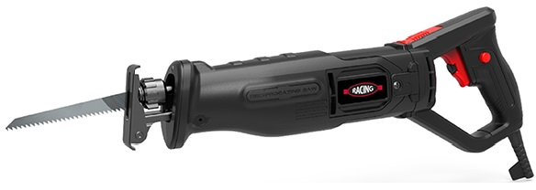

**Scie sabre**

## RACSSB710

## MODE D'EMPLOI

MISE EN GARDE : Lire ce manuel avant l'utilisation de cette machine !

**Sommaire**

1. UTILISATION PREVUE 3
2. CONSIGNES DE SECURITE 3
3. VOTRE PRODUIT 6
4. OPERATIONS 8
5. NETTOYAGE ET ENTRETIEN 12
6. Réparations et maintenance 13
7. Stockage et transport 13
8. MISE AU REBUT 13
9. DECLARATION DE CONFORMITE 13
10. GARANTIE 14
11. PANNES DU PRODUIT 15
12. EXCLUSIONS DE GARANTIE 16

1. Utilisation prévue

###### La scie sabre est prévue pour couper du bois, du métal et du plastique.

###### Suivre les instructions contenues dans ce manuel garantit des opérations de l'appareil en toute sécurité.

###### L'appareil n'est conçu que pour une utilisation privée à la maison et ne peut être utilisé dans un but professionnel.

2. CONSIGNES DE SECURITE

2,1 Avertissements de sécurité généraux pour l’outil électrique

 **AVERTISSEMENT Lire tous les avertissements de sécurité, les instructions, les illustrations et les spécifications fournis avec cet outil électrique.** *Ne pas suivre les**instructions énumérées ci-dessous peut provoquer un choc électrique, un incendie et/ou une**blessure sérieuse*.

**Conserver tous les avertissements et toutes les instructions pour pouvoir s'y reporter ultérieurement.**

*Le terme "outil électrique" dans les avertissements fait référence à votre outil électrique alimenté par le secteur (avec cordon d’alimentation) ou votre outil électrique fonctionnant sur batterie (sans cordon d’alimentation).*

**1) Sécurité de la zone de travail**

a) **Conserver la zone de travail propre et bien éclairée**. *Les zones en désordre ou sombres sont propices aux accidents.*

b) **Ne pas faire fonctionner les outils électriques en atmosphère explosive, par exemple en présence de liquides inflammables, de gaz ou de poussières.** *Les**outils électriques produisent des étincelles qui peuvent enflammer les poussières ou les**fumées.*

c) **Maintenir les enfants et les personnes présentes à l’écart pendant l’utilisation de l’outil électrique.** *Les distractions peuvent vous faire perdre le contrôle de l’outil.*

**2) Sécurité électrique**

a) **Il faut que les fiches de l’outil électrique soient adaptées au socle. Ne jamais modifier la fiche de quelque façon que ce soit. Ne pas utiliser d’adaptateurs avec des outils électriques à branchement de terre.** *Des fiches non modifiées et des**socles adaptés réduisent le risque de choc électrique.*

b) **Éviter tout contact du corps avec des surfaces reliées à la terre telles que les tuyaux, les radiateurs, les cuisinières et les réfrigérateurs.** *Il existe un risque accru**de choc électrique si votre corps est relié à la terre.*

c) **Ne pas exposer les outils électriques à la pluie ou à des conditions humides.** *La pénétration d‘eau à l’intérieur d’un outil électrique augmente le risque de choc électrique.*

d) **Ne pas maltraiter le cordon. Ne jamais utiliser le cordon pour porter, tirer ou débrancher l’outil électrique. Maintenir le cordon à l’écart de la chaleur, du lubrifiant, des arêtes vives ou des parties en mouvement.** *Des cordons**endommagés ou emmêlés augmentent le risque de choc électrique.*

e) **Lorsqu’on utilise un outil électrique à l’extérieur, utiliser un prolongateur adapté à l’utilisation extérieure.** *L’utilisation d’un cordon adapté à l’utilisation extérieure**réduit le risque de choc électrique.*

f) **Si l'usage d'un outil électrique dans un emplacement humide est inévitable, utiliser une alimentation protégée par un dispositif à courant différentiel résiduel (RCD).** *L'usage d'un RCD réduit le risque de choc électrique.*

**3) Sécurité des personnes**

a) **Rester vigilant, regarder ce que vous êtes en train de faire et faire preuve de bon sens dans votre utilisation de l’outil électrique. Ne pas utiliser un outil électrique lorsque vous êtes fatigué ou sous l’emprise de drogues, de l’alcool ou de médicaments.** *Un moment d’inattention en cours d’utilisation d’un outil électrique peut**entraîner des blessures graves.*

b) **Utiliser un équipement de protection individuelle. Toujours porter une protection pour les yeux.** *Les équipements de protection individuelle tels que les masques contre**les poussières, les chaussures de sécurité antidérapantes, les casques ou les**protections auditives utilisés pour les conditions appropriées réduisent les blessures.*

c) **Éviter tout démarrage intempestif. S’assurer que l’interrupteur est en position arrêt avant de brancher l’outil au secteur et/ou au bloc de batteries, de le ramasser ou de le porter.** *Porter les outils électriques en ayant le doigt sur**l’interrupteur ou brancher des outils électriques dont l’interrupteur est en position**marche est source d’accidents.*

d) **Retirer toute clé de réglage avant de mettre l’outil électrique en marche.** *Une clé laissée fixée sur une partie tournante de l’outil électrique peut donner lieu à des blessures.*

e) **Ne pas se précipiter. Garder une position et un équilibre adaptés à tout moment.** *Cela permet un meilleur contrôle de l’outil électrique dans des situations inattendues.*

f) **S’habiller de manière adaptée. Ne pas porter de vêtements amples ou de bijoux. Garder les cheveux et les vêtements à distance des parties en mouvement.** *Des**vêtements amples, des bijoux ou les cheveux longs peuvent être pris dans des parties**en mouvement.*

g) **Si des dispositifs sont fournis pour le raccordement d’équipements pour l’extraction et la récupération des poussières, s’assurer qu’ils sont connectés et correctement utilisés.** *Utiliser des collecteurs de poussière peut réduire les risques**dus aux poussières*.

h) **Rester vigilant et ne pas négliger les principes de sécurité de l'outil sous prétexte que vous avez l'habitude de l'utiliser.** *Une fraction de seconde d'inattention peut**provoquer une blessure grave.*

**4) Utilisation et entretien de l’outil électrique**

a) **Ne pas forcer l’outil électrique. Utiliser l’outil électrique adapté à votre application.** *L’outil électrique adapté réalise mieux le travail et de manière plus sûre au**régime pour lequel il a été construit.*

b) **Ne pas utiliser l’outil électrique si l’interrupteur ne permet pas de passer de l’état de marche à arrêt et inversement.** *Tout outil électrique qui ne peut pas être**commandé par l’interrupteur est dangereux et il faut le réparer.*

c) **Débrancher la fiche de la source d’alimentation et/ou enlever le bloc de batteries, s'il est amovible, avant tout réglage, changement d’accessoires ou avant de ranger l’outil électrique.** *De telles mesures de sécurité préventives réduisent le risque de démarrage accidentel de l’outil électrique.*

d) **Conserver les outils électriques à l’arrêt hors de la portée des enfants et ne pas permettre à des personnes ne connaissant pas l’outil électrique ou les présentes instructions de le faire fonctionner.** *Les outils électriques sont dangereux entre les**mains d’utilisateurs novices.*

e) **Observer la maintenance des outils électriques et des accessoires. Vérifier qu’il n’y a pas de mauvais alignement ou de blocage des parties mobiles, des pièces cassées ou toute autre condition pouvant affecter le fonctionnement de l’outil électrique. En cas de dommages, faire réparer l’outil électrique avant de l’utiliser.** *De nombreux accidents sont dus à des outils électriques mal entretenus.*

f) **Garder affûtés et propres les outils permettant de couper.** *Des outils destinés à couper correctement entretenus avec des pièces coupantes tranchantes sont moins susceptibles de bloquer et sont plus faciles à contrôler.*

g) **Utiliser l’outil électrique, les accessoires et les lames etc., conformément à ces instructions, en tenant compte des conditions de travail et du travail à réaliser.** *L’utilisation de l’outil électrique pour des opérations différentes de celles prévues peut**donner lieu à des situations dangereuses.*

h) **Il faut que les poignées et les surfaces de préhension restent sèches, propres et dépourvues d'huiles et de graisses.** *Des poignées et des surfaces de préhension**glissantes rendent impossibles la manipulation et le contrôle en toute sécurité de l'outil**dans les situations inattendues.*

**5) Maintenance et entretien**

a) **Faire entretenir l’outil électrique par un réparateur qualifié utilisant uniquement des pièces de rechange identiques.** *Cela assure le maintien de la sécurité de l’outil**électrique.*

**2.2 Instructions de sécurité pour les scies alternatives**

**a) Tenir l'outil électrique par des surfaces de préhension isolées au cours d'une opération où l'accessoire de coupe peut être en contact avec des fils dissimulés ou son propre câble.** *Des accessoires de coupe en contact avec un fil "sous tension" peuvent mettre des parties métalliques exposées de l'outil électrique "sous tension" et provoquer un choc électrique chez l'opérateur.*

**b)** **Utiliser des pinces ou autre moyen pratique pour fixer et soutenir la pièce à usiner sur une plateforme stable.** *Tenir la pièce à usiner par la main ou contre le corps la rend instable et peut conduire à une perte de contrôle.*

2.3 Explication des symboles

|  |  |
| --- | --- |
|  | Signe général d'avertissement, il attire l'attention d'un opérateur des dangers. Utilisé en combinaison avec d'autres notes ou symboles d'avertissement, qui, s'ils ne sont pas observés, peuvent entrainer des blessures ou des dégâts à l'appareil. |
| CE MARK | Le produit est en conformité avec les conditions des directives de l'Union Européenne en vigueur. |
| **1** | Pour réduire le risque de blessure, l'utilisateur doit lire et comprendre ce manuel avant d'utiliser ce produit. |
| 耳罩 | Porter des protections auditives. L’exposition au bruit peut provoquer une perte d’audition. |
| 眼镜 | Porter une protection oculaire. |
| 口罩 | Porter une protection respiratoire |
| DUST PIN | Ne pas jeter les vieux appareils avec les ordures ménagères. |
|  | Classe II, double isolation |
|  | Débrancher l'appareil de la source d'alimentation. |

3. VOTRE PRODUIT

**3.1 Description**

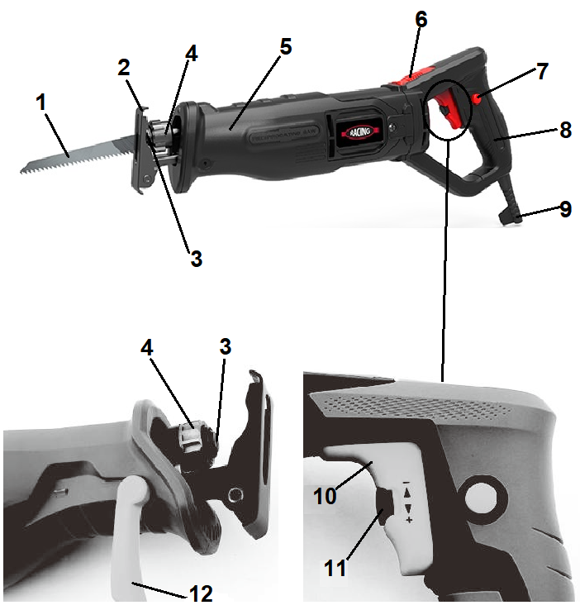

1. Lame de scie
2. Patin
3. Prise de lame
4. Manchon de pince de lame
5. Corps
6. Verrou de rotation de la poignée
7. Verrou de gâchette
8. Poignée
9. Fil d'alimentation
10. Gâchette
11. Bouton de réglage de vitesse de scie sabre
12. Verrou d'ajustement de patin

**3.2 Contenu du kit**

Le kit doit contenir les composants suivants.

|  |  |
| --- | --- |
| Quantité | Composants |
| 1 | Scie sabre 710 W avec poignée rotative |
| 1 | Lame pour couper le bois |
| 1 | Manuel d'instructions |

Ouvrir le paquet et sortir l'appareil avec soin. S'assurer que le kit est complet et que ses composants sont en bon état. Vérifier que les pièces en plastique ne sont pas cassées ainsi que le fil d'alimentation. Si des composants sont manquants ou endommagés, contacter le vendeur et ne pas utiliser l'appareil. Conserver l'emballage ou le mettre au rebut selon la réglementation locale.

Attention ! Pour que les enfants soient en sécurité, ne pas laisser les objets d'emballage (sacs en plastique, boites en carton, éléments en polystyrène expansé) libres d'accès. Risque de suffocation !

**3.3 Données techniques**

|  |  |
| --- | --- |
| Tension | 230-240 V~ 50 Hz |
| Vitesse à vide | 0 à 2 800 trs / min |
| Puissance nominale | 710 W |
| Longueur de course | 20 mm |
| Capacité de coupe | 150 mm dans le bois / 10 mm dans le métal / 18 mm dans l'alu |
| Niveau de puissance sonore | LwA : 105,1 dB K = 5 dB |
| Niveau de pression sonore : | LpA : 97,1 dB K = 5 dB |
| Vibrations | Coupe de plaque :  - Poignée avant ah,B : 8,521 m/s²  - Poignée arrière ah,B : 7,433 m/s²  Coupe de poutre en bois  - Poignée avant ah,WB : 7,630 m/s²  - Poignée arrière ah,WB : 6,530 m/s²  K= 1,5 m/s² |

**INFORMATIONS**

* La ou les valeurs totales déclarées de vibration et la ou les valeurs déclarées d’émission sonore ont été mesurées conformément à une méthode d'essai normalisée et peuvent être utilisées pour comparer des outils.
* La ou les valeurs totales déclarées de vibration et la ou les valeurs déclarées d’émission sonore peuvent aussi être utilisées dans une évaluation préliminaire de l'exposition.

**MISE EN GARDE !**

* L'émission de vibration et l’émission sonore pendant l'utilisation de l'outil électrique peuvent être différentes des valeurs déclarées selon les façons d'utiliser l'outil, en particulier le type de pièce à usiner ; et
* Il est nécessaire d'identifier les mesures de sécurité destinées à protéger l'opérateur qui sont basées sur une estimation de l'exposition dans les conditions réelles d'utilisation (en prenant en compte toutes les parties du cycle de manoeuvres, telles que les moments où l'outil est hors tension et où il fonctionne à vide, en plus du temps d'actionnement de la manette).
* Porter une protection oculaire.

4. OPERATIONS

**4.1 Montage / Démontage de la scie**

a) S'assurer que l'outil est débranché de la source de courant.

b) Sélectionner la lame appropriée au matériau à couper.

c) Tourner le manchon de la pince de lame (4) de 40° dans le sens antihoraire et le maintenir dans cette position.

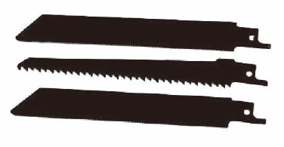

Lame pour couper le bois

Lame pour couper le métal (livré sans cette lame)

Lame pour couper le plastique (livré sans cette lame)

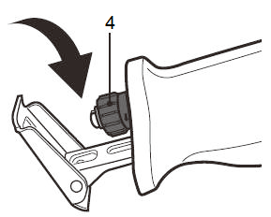

d) Insérer la lame et relâcher le manchon de pince de lame (4).

**REMARQUE** : La lame peut être installée avec le bord de coupe vers le bas ou le haut, selon la façon d'utiliser la scie.

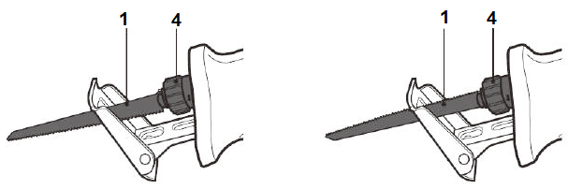

**REMARQUE :** Tirer sur la lame (1) pour s'assurer qu'elle est bien fixée. La lame ne doit pas bouger dans le manchon de pince de lame (4).

Pour retirer la lame (1), tourner le manchon de pince de lame (4) de 40° dans le sens antihoraire.

Puis tirer sur la lame pour l'enlever.

**Attention ! Danger de blessure !** Les dents de la lame sont très pointues.

**4.2 Marche-Arrêt de l'appareil**

Pour démarrer l'appareil :

a) Connecter l'appareil à une source de courant alternatif 230-240 V - 50 Hz.

b) Tenir la poignée (8) fermement avec une main.

c) Tenir le corps (5) avec l'autre main.

d) Pousser la gâchette (10)

Pour arrêter l'appareil, relâcher la gâchette et débrancher l'appareil de la source de courant.

Attention ! Si la gâchette est verrouillée ave le verrou (7), arrêter l'appareil en appuyant et en relâchant la gâchette.

**Attention ! Danger de blessure !** Faire attention car quand l'appareil est arrêté, la lame continue de bouger en raison de l'inertie.

**4.3 Réglage de vitesse de la scie sabre**

La vitesse peut être réglée avec le bouton de réglage de vitesse de la scie sabre (11). Pour diminuer la vitesse, tourner le bouton vers le symbole « _ ». Pour augmenter la vitesse, tourner le bouton vers le symbole « + ».

La vitesse peut également être ajustée avec la gâchette (10). Pour augmenter la vitesse, augmenter la pression sur la gâchette.

**4.4 Verrou de gâchette (7)**

Pour verrouiller la gâchette (par exemple, pour couper pendant une longue durée), appuyer sur la gâchette (10), puis appuyer sur le verrou (7).

Pour relâcher le verrouillage, appuyer et relâcher la gâchette.

**4.5 Patin (2)**

Pour couper le métal, toujours appuyer le patin de scie sur la pièce à couper.

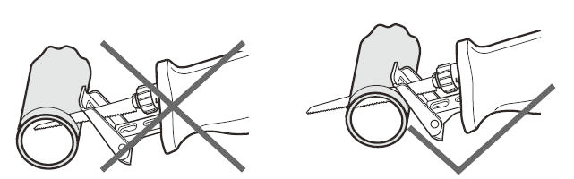

Pour ajuster la longueur du bras de patin, relâcher le verrou d'ajustement de patin (12) en appuyant fortement pour le sortir de la rainure afin que le verrou soit en position verticale. Ensuite, vous pouvez ajuster la position du patin (2). Pour verrouiller le patin, activer le verrou d'ajustement de patin (12) en le remettant en position horizontale. Si le verrou est correctement mis en place, vous entendrez distinctement un « clic ». Des illustrations du verrou dégagé et en position de travail se trouvent ci-dessous.

Dégagement du verrou.

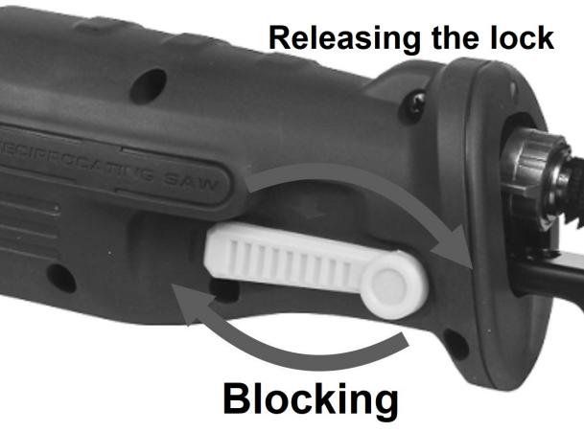

Blocage

 **Attention ! Danger de blessure !** Ne jamais faire fonctionner l'outil électrique sans le verrou d'ajustement de patin (12) en position.

L'angle de patin peut également être réglé manuellement en le forçant vers l'avant ou l'arrière.

**4.6 Réglage de la position de la pognée**

Pour changer la position de la poignée, prendre la poignée (8), pousser le verrou de rotation (6) et tourner la poignée de 90° vers la gauche ou la droite.

**4.7 Conseil de coupe**

La vitesse de coupe dépend du matériau et des conditions de travail. Cela peut être déterminé avec un test pratique.

Il est recommandé de diminuer la vitesse de sciage au départ de la coupe ou en coupant des plastiques.

Un long fonctionnement de sciage à basse vitesse peut faire surchauffer l'outil électrique. Pour récupérer une température convenable, retirer la lame de l'appareil et faire tourner l'outil électrique à vitesse maximum pendant 1 minute.

 **Attention ! Risque de brûlures !** Faire attention car pendant les opérations, la lame devient chaude en raison du frottement. Il faut plus de temps pour couper du métal que pour couper du bois. Utiliser une lame appropriée pour couper le métal. Avant de couper, appliquer une fine couche d'huile sur la ligne de coupe.

**Méthodes de coupe et positions de la lame**

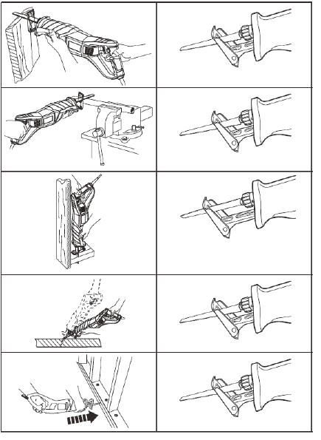

5. NETTOYAGE ET ENTRETIEN

Un nettoyage correct et régulier assure des opérations sécurisées et une durée de vie plus longue de l'appareil.

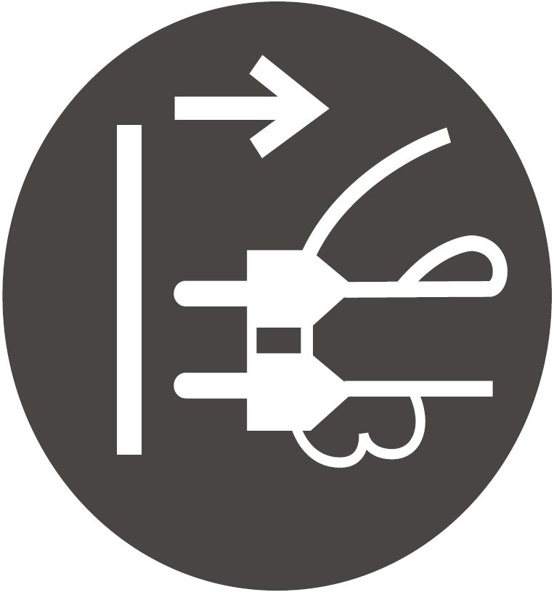**Avertissement !** Avant les travaux de nettoyage et de maintenance, arrêter l'appareil et le laisser refroidir pour éviter les brûlures.

Les dispositifs de protection, évents et logement du moteur ne doivent pas comporter de poussière ou de contaminant dans la mesure du possible.

Essuyer l'appareil avec un chiffon sec ou le souffler à l'air comprimé.

Il est recommandé de nettoyer l'appareil immédiatement après chaque utilisation.

S'assurer que de l'eau ne pénètre pas dans l'appareil.

**REMARQUE !** Ne pas nettoyer l'outil électrique avec des produits chimiques puissants ou des agents alcalins, abrasifs ou désinfectants, car ils peuvent endommager la surface de l'appareil.

Si l'outil produit trop d'étincelles, les charbons doivent être inspectés par un électricien.

**Attention !** Les charbons ne peuvent être remplacés que par un électricien qualifié.

Inspecter soigneusement l'état des lames.

Des lames universelles 1/2" de scie sabre peuvent être utilisées avec l'appareil.

Les lames pour différentes utilisations peuvent être achetées dans des magasins spécialisés.

Sélectionner soigneusement la lame correcte pour le type de travail que vous avez prévu.

6. Réparations et maintenance

L'appareil ne contient aucune pièce révisable par l'utilisateur. Ne pas réparer vous-même l'appareil. Toujours faire réparer l'appareil par un professionnel.

Si le câble d'alimentation de cet outil électrique est endommagé, il faut le remplacer par un câble d'alimentation spécialement préparé et pouvant être obtenu auprès du service d'entretien.

7. Stockage et transport

a) Nettoyer l'appareil comme décrit. Nous recommandons de stocker l'appareil dans son emballage d'origine.

b) Toujours maintenir l'appareil dans un endroit sec, bien ventilé et hors de portée des enfants.

c) Protéger l'appareil contre les vibrations et les chocs pendant le transport.

8. MISE AU REBUT



Les produits électriques ne doivent pas être jetés avec les déchets domestiques. Selon la Directive Européenne 2012/19/UE sur la mise au rebut des équipements électriques et électroniques et de sa mise en œuvre au niveau national, les produits électriques usagés doivent être collectés séparément et remis dans des centres de collecte disponibles dans ce but. Contacter les autorités locales ou les revendeurs pour des recommandations sur le recyclage.

9. DECLARATION DE CONFORMITE



**BUILDER SAS**

**32, rue Aristide Bergès - ZI 31270 Cugnaux – France**

**déclare que la machine**

**Désignation : Scie sabre**

**Modèle :** RACSSB710

**Numéro de série :** 20230704031-20230704530

**Est en conformité avec les Directives Européennes :**

Directive sur les machines 2006/42/EC

Directive EMC 2014/30/EU

Directive RoHs (EU) 2015/863 amendement 2011/65/EU

**Ce produit est aussi en conformité avec les normes suivantes :**

EN62841-1:2015+A11:2022

EN 62841-2-11:2016+A1:2020

EN IEC 55014-1:2021; EN IEC 55014-2:2021

EN IEC 61000-3-2:2019+A1:2021; EN 61000-3-3:2013+A2:2021

**La documentation technique est tenue par : Olivier Patriarca**

Cugnaux, 10/05/2023

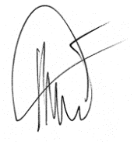

Philippe MARIE / PDG



 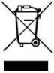

BUILDER SAS

32, rue Aristide Bergès - ZI 31270 Cugnaux - France

FABRIQUE EN CHINE 2023